

**Administración de proyectos**

Profesor: Héctor Alonso Guzmán Gutiérrez

**Capacitación en Unity y C#**



Giovanna Vianney Moreno Cristino

Jorge Antonio Camarena Pliego

David Calderón Ceja

Keshava Tonathiu Sánchez Barbosa

Stephany Dzoara Vargas Mier

1/10/2019

**Semestre 2020-1**

Versión 1.0

Índice

**Introducción** 3

**Resultados** 3

**Habilidades obtenidas de la capacitación** 5

# 

# **Introducción**

Debido a la naturaleza del proyecto *SavingSound* y la falta de experiencia en el desarrollo de videojuegos, el equipo de desarrollo de *ENESoftware* se ha visto en la necesidad de realizar una capacitación de la plataforma de desarrollo de videojuegos UNITY, y el lenguaje de programación C#. Dicha capacitación se realizó dentro de la primera iteración del desarrollo del proyecto *SavingSound*, del 1 se Septiembre de 2019 al 1 de Octubre de 2019.

# **Resultados**

Como parte de la capacitación se desarrolló un videojuego simple, a continuación se muestran capturas de pantalla del juego en cuestión y posteriormente algunas breves descripciones de las utilidades que se aprendieron de la capacitación.

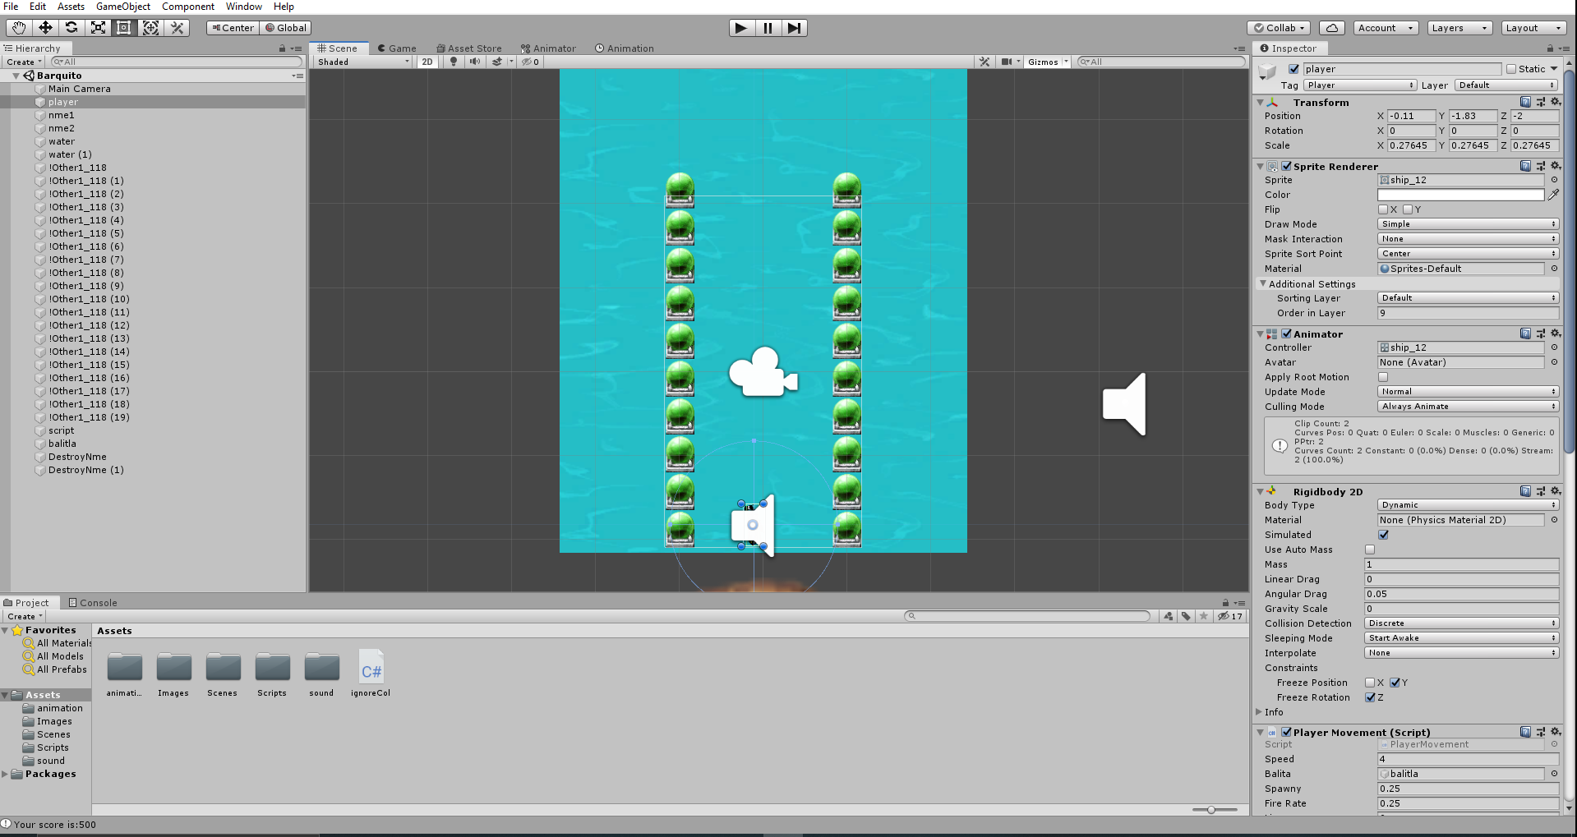

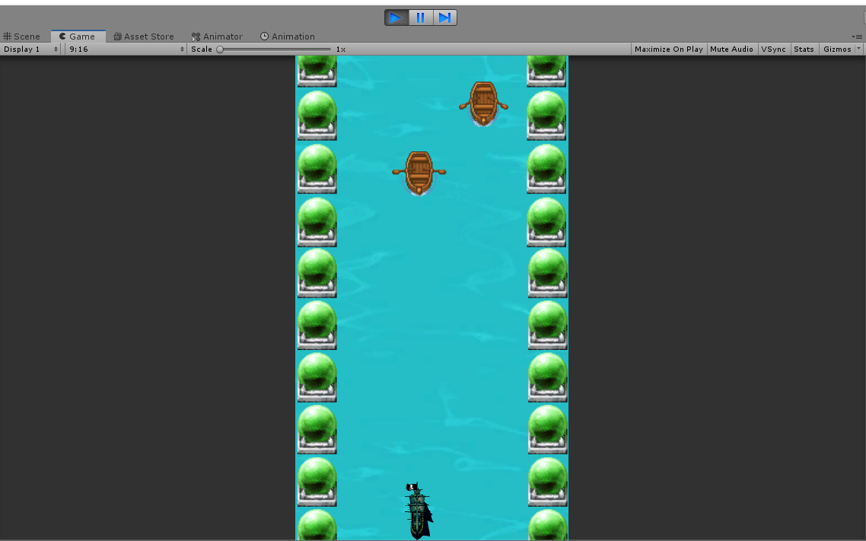

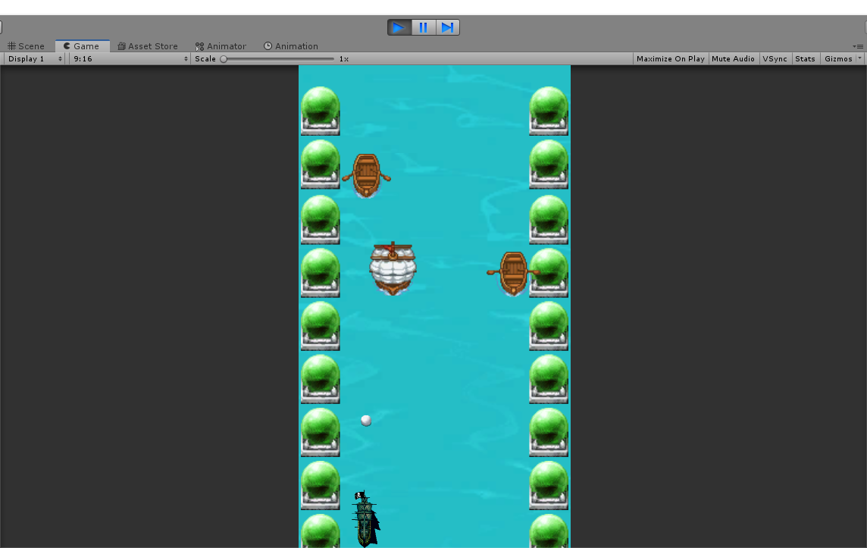

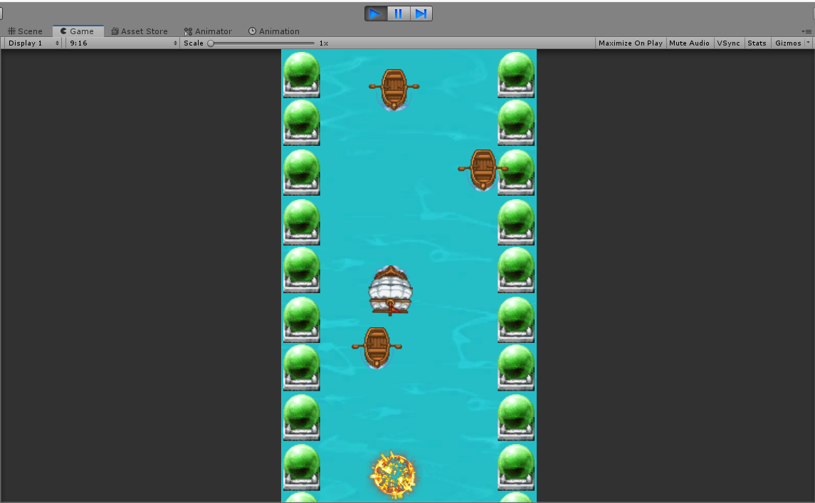

El juego tiene como género “shoot em’ up” donde el propósito es destruir todos los enemigos posibles sin que destruyan tu barco, cuenta con 3 vidas y la capacidad de disparar.

# **Habilidades obtenidas de la capacitación**

Gracias a la capacitación se obtuvieron los siguientes conocimientos:

* Familiarización con C#
* Familiarización con Unity
* Instanciación de objetos en C# y Unity
* Técnica de “infinite scrolling”
* Técnica de duplicación e instanciación de objetos en tiempo de ejecución
* Detección de inputs de un teclado y mouse
* Reproducción de audio de múltiples fuentes
* Animación de sprites
* Recorte de sprites
* Uso de procesos en paralelo en C#